白碱滩区农业产业科技示范园
温室大棚项目“7·9”一般触电事故
调查报告

白碱滩区人民政府事故调查组
2025年9月6日

2025年7月9日上午10点40分许，白碱滩区农业产业科技示范园项目－温室大棚项目现场，在安装型钢过程中，发生一起人员触电事故，造成1人死亡，直接经济损失初步统计约145万元。
事故发生后，白碱滩区委、区政府高度重视，要求认真做好善后工作，迅速查明事故原因，严防类似事故再次发生。根据《生产安全事故报告和调查处理条例》（国务院令第493号）相关规定，经区人民政府批准，成立了由区住房和建设局、区应急管理局、区公安分局、区人力资源和社会保障局、区司法局、区总工会组成的事故调查组，并邀请区纪委监委、区人民检察院派员参加，立即开展事故调查工作。
事故调查组坚持“科学严谨、依法依规、实事求是、注重实效”的原则和“四不放过”要求，通过现场勘查、资料调取、人员询问、综合分析等方式，查明了事故发生经过，查清了事故原因，认定了事故性质和责任，提出了事故处理和整改防范措施建议。
经事故调查组认定，该起事故是一起因作业现场安全防范措施不落实，施工人员安全意识淡薄，现场人员违章指挥、冒险作业，导致1人触电身亡的一般生产安全责任事故。

一、事故基本情况

（一）涉事项目基本情况
白碱滩区现代农业产业科技示范园项目－温室大棚项目（以下简称温室大棚项目）
白碱滩区现代农业产业科技示范园项目于2023年10月16日立项，总投资1.75亿元，该项目分两期建设，一期为白碱滩区现代农业产业科技示范园项目－温室大棚项目，于2025年2月13日立项，项目总投资3600万元。二期为白碱滩区现代农业产业科技示范园项目－扩建项目，于2025年3月1日立项，项目总投资13900万元。项目选址位于白碱滩区油二路以西、九号路以北，土地性质为设施农业用地。
2025年3月13日，区农业和水务局向区自然资源分局提交了《白碱滩区现代农业产业科技示范园项目》备案表；2025年4月25日，区自然资源分局反馈了土地同意使用意见（《关于对“白碱滩区现代农业产业科技示范园项目”的备案意见》克白自然资设农备案字〔2025〕1号）。
该项目于2025年4月24日完成设计图纸专家评审，2025年5月8日正式开始施工，计划2025年12月1日前完工。

（二）涉事高压线路相关情况
温室大棚项目场地存在2条6kV高压线路，具体为乌联四线744开关后84#杆--102#杆，产权归属为新疆油田分公司采油二厂，日常巡查维护单位为新疆石油管理局有限公司电力分公司。

（三）合同的签订情况
1.建设项目工程总承包合同
2025年4月7日，克拉玛依市白碱滩区农业和水务局（以下简称区农水局）与克拉玛依市康佳建筑安装有限责任公司（以下简称康佳建安公司）、上海易芯工程设计咨询有限公司（以下简称上海易芯公司）签订了《建设项目工程总承包合同》，合同规定了工程承包范围为温室大棚项目施工图纸设计，项目所包括的施工、材料、设备采购及其安装、调试、试运行、施工图范围内所包含的全部施工内容等，计划施工时间为2025年4月30日至2025年12月1日，共215天。
2.全过程工程咨询服务合同
2025年3月12日，区农水局与新疆天麒工程项目管理咨询有限责任公司（以下简称新疆天麒公司）签订了《全过程工程咨询服务合同》，合同规定了服务内容为工程造价咨询和工程监理服务，服务期限为自合同签订之日起至工程全部质保期结束。
3.施工劳务分包合同
2025年4月7日，康佳建安公司与新疆领跃工程建设有限公司（以下简称新疆领跃公司）签订了《施工劳务分包合同》，合同规定分包范围为温室大棚项目施工范围内的所有劳务，合同履行期限为2025年4月7日至2025年12月1日。同时，双方签订了《劳务分包安全协议书》（附件八），规定了安全生产目标、安全责任和安全措施等内容。

（四）事故发生单位及相关单位基本情况
1.承包单位：克拉玛依市康佳建筑安装有限责任公司
康佳建安公司成立于2001年9月27日，注册地址为新疆克拉玛依市白碱滩区金龙镇万向路5号，统一社会信用代码：9165020073180589X0，法定代表人为常某某，共有从业人员41人，2024年12月25日取得建筑业企业资质证书，有效期至2029年12月25日，资质类别及等级：市政公用工程施工总承包贰级、建筑装修装饰工程专业承包贰级、防水防腐保温工程专业承包贰级、钢结构工程专业承包贰级、建筑工程施工总承包贰级、电力工程施工总承包贰级、起重设备安装工程专业承包贰级、机电工程施工总承包贰级、石油化工工程施工总承包贰级。是项目的总承包单位。
2.监理单位：新疆天麒工程项目管理咨询有限责任公司
新疆天麒公司成立于2000年4月30日，注册地址位于新疆克拉玛依市通讯路44号，统一社会信用代码91650200228954775G，法定代表人为王某，共有从业人员250人，2023年12月22日取得工程监理资质证书，有效期至2028年12月22日，资质等级：工程监理综合资质。是项目的监理单位。
3.劳务分包单位：新疆领跃工程建设有限公司
新疆领跃公司成立于2021年4月9日，注册地位于新疆克拉玛依市克拉玛依区恒源路50-203号﹣C1号，法定代表人为高某某，共有从业人员47人，2023年4月12日取得建筑业企业资质证书，有效期至2028年4月12日，资质类别及等级：施工劳务资质备案（钢筋作业；焊接作业；混凝土作业；架线作业；抹灰作业；木工作业；砌筑作业；石制作作业；水暖电安装作业；油漆作业；钣金作业）。是康佳建安公司的劳务分包单位，为其派遣劳务施工人员。

二、事故发生、事故报告及应急救援等情况

（一）事故发生经过
2025年7月6日，区农业和水务局向康佳建安公司及新疆天麒公司下发《整改通知单》，要求停止温室大棚钢结构安装工作。
7月7日，因7月6日刮大风将4座大棚吹倒或者倾斜，新疆领跃公司现场负责人、技术员郭某某向新疆领跃公司负责人高某某打电话汇报此事，高某某要求郭某某组织人员对大棚进行加固。
7月7日-7月8日，郭某某均在组织施工人员对大棚进行加固。
7月9日7时40分许，新疆领跃公司现场负责人、技术员郭某某要求热某某（死者）、艾某某、阿某某等10余人对温室大棚进行加固，其中热某某、艾某某、阿某某负责对24号农业大棚进行型钢焊接加固。
阿某某负责在地面搬运型钢，并将型钢递送给站在大棚钢架横梁上（离地面高度约1.2米）的热某某，由热某某负责将型钢递给在大棚顶部开展电焊作业的艾某某。
10时40分许，热某某向艾某某递送长度为6米长的型钢时，型钢与上方高压供电线突破安全距离（0.7米），高压供电线发生放电，热某某触电后从大棚横梁掉落摔至地面，导致事故发生。

（二）应急救援情况
2025年7月9日10时41分许，工友穆某某和阿某赶到事故现场，穆某某拨打了120急救电话。
10时42分许，由于穆某某无法向120说明事故发生具体位置，遂寻找到现场负责人郭威风与120进行沟通，因事发地点位于油田作业区，位置偏远，无法说明确切位置。
10时45分许，穆某某、阿某木、艾某某等人一同乘坐单位服务车将热某某（死者）送往克拉玛依市第二人民医院。
12时许，克拉玛依市第二人民医院宣告热某某死亡。

（三）信息上报情况
2025年7月9日12时1分许，工人阿某木拨打110报警，报告人员死亡情况。

（四）应急处置评估
事故发生后，工人穆某某及时拨打了120急救电话，并组织人员车辆将热某某送往医院，事故救援处置得当，未造成事态的扩大。

三、事故造成的人员伤亡和直接经济损失

（一）人员伤亡情况
此次事故造成1人死亡。热某某，男，40岁，维吾尔族，新疆领跃公司工人，户籍地为新疆英吉沙县。

（二）直接经济损失
经初步统计，截至目前此次事故直接经济约145万元。

（三）事故现场勘验情况
1.事故现场位于白碱滩区油田生产区9号路温室大棚项目施工工地，该项目已建成大棚4个，事故发生在第24号农业大棚，大棚长约81米、宽12米、高5.3米，为型钢搭建。大棚上方有一条东西走向的高压供电线路（6KV），事发地线路距地面高约8米。施工区域位于大棚中部，高压供电线正下方，现场放置有施工用登高梯架1个，高约1.5米，在大棚顶部至地面处搭有一根长6米、边长0.04米的型钢，型钢无电击灼烧痕迹，作业现场无无监控设施。
2.根据白碱滩区公安分局提供的尸表报告显示：热某某（死者）尸斑呈淡红色，分布于尸体腰、背部，四肢后侧未受压处。尸僵初始形成。双眼角膜透明，瞳孔等大等圆，直径5mm，球、睑结膜苍白。鼻腔、口腔、双侧外耳道未见异常。鼻根部见擦伤一处。左前臂近端后侧见擦伤一处。左手示指第一指关节处见电击伤一处。左髂前上棘见片状擦伤多处。右大腿近端前侧见点状擦伤一处。左、右小腿中段后侧，见擦伤多处，皮肤碳化。左足底前端见电击斑一处。余未见明显损伤。
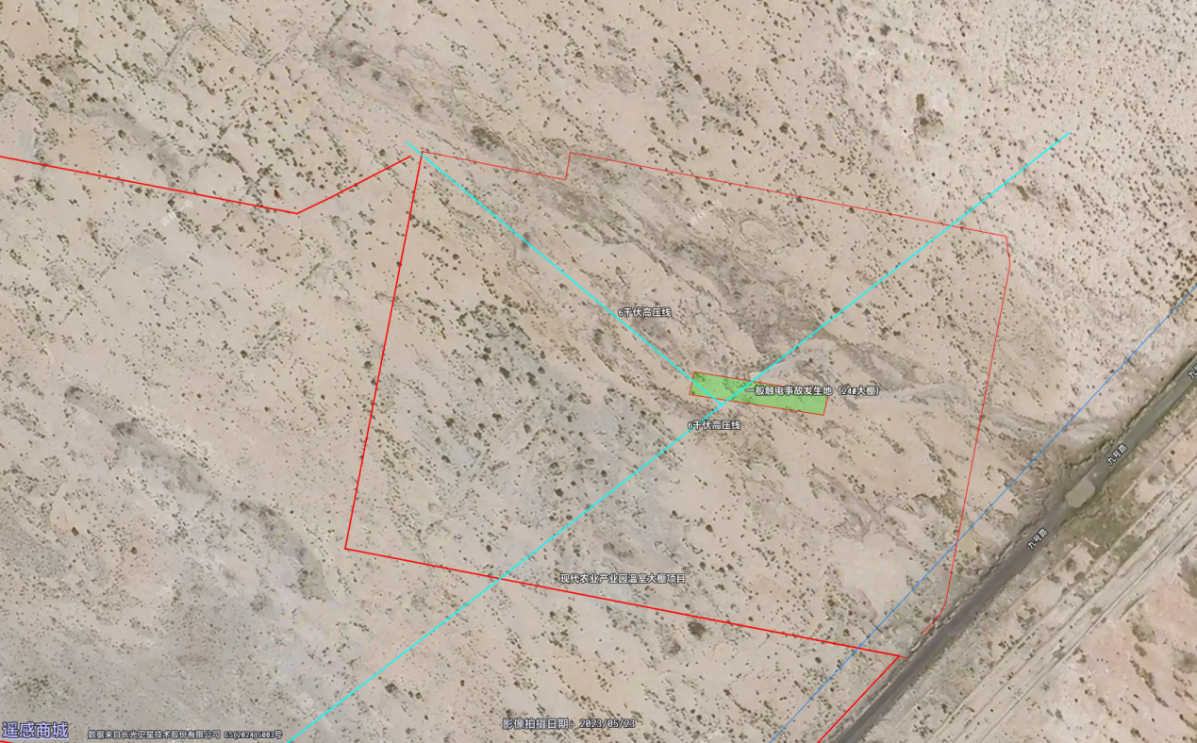
图1 事故现场位置图
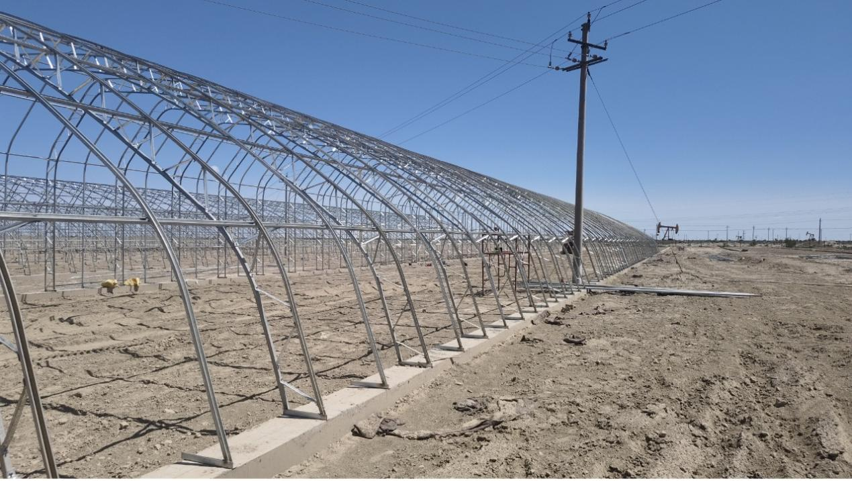
图2 事故现场照片

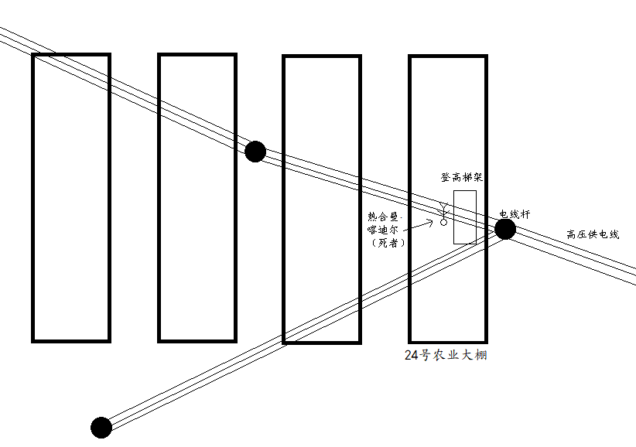
图3 事故现场平面图

四、事故发生的原因

（一）直接原因
1.7月7日新建领跃公司负责人高某某在明确接到《整改通知单》要求停工的情况下，仍安排新建领跃公司现场负责人郭威风组织施工人员热某某等人开展大棚加固工作。
2.施工人员热某某在向大棚上方进行电焊的施工人员艾某某递送型钢时，突破与高压供电线的安全距离，引发高压供电线发生放电，导致热某某触电身亡。

（二）间接原因
1.区农水局作为项目发包单位，对项目在架空电力线路保护区施工的行为，未向电力管理部门进行报备。2025年7月6日，在对温室大棚项目开展安全检查过程中发现存在高压供电线触电隐患，下达《整改通知单》要求施工单位停工后，未及时对施工现场落实停工要求情况进行监督。
2.康佳建安公司未有效落实企业安全生产主体责任，未严格执行安全生产相关规章制度，落实安全风险分级管控和隐患排查治理双重预防机制不到位，安全教育培训流于形式，对承包商监督检查不严格，对施工现场落实停工要求的检查监管存在缺失。
3.新疆领跃公司未正确履行《劳务分包安全协议书》约定职责，对作业过程中危险辨识分析不全、风险消减措施落实不到位，未对劳务人员进行安全教育和班前安全交底，违章指挥作业。在康佳建安公司已明确要求停工的情况下，仍组织人员进行施工作业。
4.新疆天麒公司按照合同约定应为温室大棚项目安排3名监理人员，其中项目专业工程师刘某某于2025年6月30日起休假，未补齐监理人员。未严格落实监理工作实施细则，对要求停工的施工现场监督检查不到位，对现场违章作业的监管存在缺失，没有依照合同约定履行安全管理责任。

五、对有关责任人员和单位的处理建议
根据国家有关法律、法规的规定，事故调查组依据事故调查情况和原因分析，认定下列人员和单位应承担相应的责任，并提出如下处理建议：

（一）建议给予行政处罚的责任单位
1.康佳建安公司，未将派遣劳动者纳入本单位从业人员统一管理，对项目施工现场的检查管理不到位，在落实承包单位安全生产统一协调管理方面存在疏漏，对承包商监督检查不严格，未及时发现施工现场违规冒险作业行为，未能采用管理措施及时消除风险隐患，对事故负有责任。其行为违反了《中华人民共和国安全生产法》第二十八条第一款[]、第四十四条第一款[]，。根据《中华人民共和国安全生产法》第一百一十四条[]，《生产安全事故罚款处罚规定》第十四条[]，建议由区应急管理局进行行政处罚。
2.新疆领跃公司，安全生产教育培训流于形式，未按照《劳务分包安全协议书》中乙方责任要求对劳务人员进行安全教育和班前安全交底。对施工现场管理不到位，在甲方已下发停工要求的情况下，明知温室大棚上方高压供电线未断电，仍组织施工人员冒险作业，对事故负有责任。违反了《中华人民共和国安全生产法》第二十八条第一款、第四十四条第一款，根据《中华人民共和国安全生产法》第一百一十四条第一项、《生产安全事故罚款处罚规定》第十四条的规定，建议由区应急管理局进行行政处罚。
3.新疆天麒公司，未有效履行监理单位职责，对下达停工令后的施工行为失管失察，对事故负有监理责任。违反《建设工程安全生产管理条例》中华人民共和国国务院令第393号第十四条[]，根据《中华人民共和国安全生产法》第一百一十四条第一项、《生产安全事故罚款处罚规定》第十四条的规定，建议由区应急管理局进行行政处罚。

（二）建议给予行政处罚的责任人员
1.王某某，康佳建安公司总经理，负责公司全面工作，对本单位工程项目管理不严格，督促、检查工程项目安全工作不到位，对施工现场落实停工要求的管理存在缺失，违反了《中华人民共和国安全生产法》第二十一条第五项[]的规定，对事故发生负有主要领导责任。依据《中华人民共和国安全生产法》第九十五条第一项[]的规定，建议由区应急管理局进行行政处罚，同时将相关线索移交公安部门依法依规进行处理。
2.李某某，康佳建安公司安全总监，分管企业安全生产工作，对已辨识出的风险未实施有效的安全管理措施，未及时制止和纠正违章指挥和冒险作业，违反了《中华人民共和国安全生产法》第二十五条第三项、第六项[]的规定，对事故负有管理责任。依据《中华人民共和国安全生产法》第九十六条[]的规定，建议由区应急管理局进行行政处罚，由区住房和建设局对其安全生产有关资格进行暂停。
3.臧某某，康佳建安公司质量安全环保部部长，负责具体开展公司安全生产工作，对已辨识出的风险未实施有效的安全管理措施，未组织施工人员进行相关安全教育培训，未及时制止和纠正违章指挥和冒险作业。违反了《中华人民共和国安全生产法》第二十五条第三项、第六项的规定，对事故负有主要责任。依据《中华人民共和国安全生产法》第九十六条的规定，建议由区应急管理局进行行政处罚，由区住房和建设局对其安全生产有关资格进行暂停。
4.岳某某，康佳建安公司工程部部长，温室大棚项目经理，对已辨识出的危险未实施有效的安全管理措施，未组织施工人员进行相关安全教育培训，未及时制止和纠正违章指挥和冒险作业。违反了《中华人民共和国安全生产法》第二十五条第三项、第六项的规定，对事故负有管理责任。依据《中华人民共和国安全生产法》第九十六条的规定，建议由区应急管理局进行行政处罚，由区住房和建设局对其安全生产有关资格进行暂停。
5.杨某某，康佳建安公司项目安全员，对已辨识出的风险未实施有效的安全管理措施，未及时制止和纠正违章指挥和冒险作业。违反了《中华人民共和国安全生产法》第二十五条第三项、第六项的规定，对事故负有管理责任。依据《中华人民共和国安全生产法》第九十六条的规定，建议由区应急管理局进行行政处罚，由区住房和建设局对其安全生产有关资格进行暂停。
6.王某宏，新疆天麒公司主要负责人，对项目现场监理人员管理不到位，未按合同约定及时补齐监理人员，没有督促现场监理人员履职尽责，导致施工现场监管力量不足，对施工现场失管失察，依据《中华人民共和国安全生产法》第九十五条第一项的规定，建议由区应急管理局进行行政处罚，同时将相关线索移交公安部门依法依规进行处理。
7.李某成，新疆天麒公司项目总监理工程师，对施工现场失管失察， 依据《中华人民共和国安全生产法》第九十六条的规定，建议由区应急管理局进行行政处罚，由区住房和建设局对其安全生产有关资格进行暂停。
8.宋某某，新疆天麒公司项目现场监理员，对施工现场失管失察，对事故负有管理责任。依据《中华人民共和国安全生产法》第九十六条的规定，建议由区应急管理局进行行政处罚，由区住房和建设局对其安全生产有关资格进行暂停。
9.高某某，新疆领跃公司主要负责人，负责公司全面工作，落实隐患排查治理工作机制不到位，在康佳建安公司下达停工要求后，仍要求现场负责人郭威风组织施工作业，违反了《中华人民共和国安全生产法》第二十一条第五项对事故发生负有主要领导责任。依据《中华人民共和国安全生产法》第九十五条第一项的规定，建议由区应急管理局进行行政处罚，同时将相关线索移交公安部门依法依规进行处理。
10.郭某某，新疆领跃公司项目现场实际负责人、技术员，在康佳建安公司下达停工要求后，仍组织人员开展施工作业，导致事故发生，违反了《中华人民共和国安全生产法》第二十五条第六项[]，对事故负有直接责任。依据《中华人民共和国安全生产法》第九十六条的规定，建议由区应急管理局进行行政处罚。

（三）建议给予组织处理的单位
1.区农业和水务局在温室大棚项目设施农业用地审批过程中，未充分分析项目用地范围内高压供电线路存在的风险，未向电力管理部门征求意见。在项目施工过程中，未向电力管理部门申请批准。在下发停工要求后，对项目施工现场的安全监督管理不到位。建议由白碱滩区纪委监委进一步调查处理。

六、事故防范和整改措施建议
为吸取事故教训，切实做好安全生产工作，有效防范生产安全事故的发生，针对该起事故提出以下防范和整改措施：
（一）康佳建安公司要深刻汲取事故教训，切实强化安全生产主体责任落实，全面加强安全生产管理工作。要严格按照安全生产标准规范，健全完善作业现场各项安全防护措施；要高度重视从业人员安全教育培训工作，确保从业人员熟练掌握安全生产操作规程及本岗位安全操作技能，充分认知作业场所安全风险隐患。同时要加大现场监督检查力度，建立健全长效机制，切实保障安全生产形势持续稳定向好。
（二）新疆领跃公司要深刻汲取事故教训，贯彻落实安全生产管理协议各项规定，严格履行安全生产主体责任。建立健全常态化安全检查机制，对发现的安全隐患要立行立改、限期整改，确保各项安全措施落实到位，切实筑牢安全生产防线。
（三）新疆天麒公司要着力提升内部管理水平，切实加强监理队伍监督管理能力建设，深化监理人员思想认识提升工程，不断增强责任意识与使命担当，全面强化施工现场管理效能，充分发挥监理职能作用，为确保工程项目质量安全提供坚实保障。
（四）区农水局及区住房和城乡建设局要深刻汲取白碱滩区农业产业科技示范园温室大棚项目“7·9”一般触电事故教训，规范农业设施项目审批流程。同时，举一反三，开展农业设施项目和建筑施工领域安全生产大排查大整治，完善各项安全监管制度，指导企业落实安全生产主体责任，督促企业建立完善安全风险辨识和隐患排查双重预防机制，开展行之有效的隐患排查整改工作，预防此类生产安全事故的发生。
（五）区发展改革委员会要深刻汲取白碱滩区农业产业科技示范园温室大棚项目“7·9”一般触电事故教训，做好《中华人民共和国电力法》及《电力设施保护条例》相关宣贯工作，充分发挥好在电力领域规划、协调、监督和政策引导的核心职能，督促电力企业加强对电力设施的保护，加强对涉及架空电力线路保护区施工作业的监督管理，确保此类生产安全事故不再发生。
（六）区城市建设安全生产专业委员会要深刻汲取白碱滩区农业产业科技示范园温室大棚项目“7·9”一般触电事故教训，加强企业施工现场安全管理，要将不需要取得建筑施工许可证的施工现场纳入监管范围，督促建设单位严格落实编制专项施工方案、安全技术交底、竣工验收审核等制度。

[]《中华人民共和国安全生产法》第二十八条 生产经营单位应当对从业人员进行安全生产教育和培训，保证从业人员具备必要的安全生产知识，熟悉有关的安全生产规章制度和安全操作规程，掌握本岗位的安全操作技能，了解事故应急处理措施，知悉自身在安全生产方面的权利和义务。未经安全生产教育和培训合格的从业人员，不得上岗作业。
[]《中华人民共和国安全生产法》第四十四条生产经营单位应当教育和督促从业人员严格执行本单位的安全生产规章制度和安全操作规程；并向从业人员如实告知作业场所和工作岗位存在的危险因素、防范措施以及事故应急措施。
[]《中华人民共和国安全生产法》第一百一十四条 发生生产安全事故，对负有责任的生产经营单位除要求其依法承担相应的赔偿等责任外，由应急管理部门依照下列规定处以罚款: （一）发生一般事故的，处三十万元以上一百万元以下的罚款；（二）发生较大事故的，处一百万元以上二百万元以下的罚款；（三）发生重大事故的，处二百万元以上一千万元以下的罚款；（四）发生特别重大事故的，处一千万元以上二千万元以下的罚款。 发生生产安全事故，情节特别严重、影响特别恶劣的，应急管理部门可以按照前款罚款数额的二倍以上五倍以下对负有责任的生产经营单位处以罚款。
[]《生产安全事故罚款处罚规定》第十四条事故发生单位对一般事故负有责任的，依照下列规定处以罚款：（一）造成3人以下重伤（包括急性工业中毒，下同），或者300万元以下直接经济损失的，处30万元以上50万元以下的罚款；（二）造成1人死亡，或者3人以上6人以下重伤，或者300万元以上500万元以下直接经济损失的，处50万元以上70万元以下的罚款；（三）造成2人死亡，或者6人以上10人以下重伤，或者500万元以上1000万元以下直接经济损失的，处70万元以上100万元以下的罚款。
[] 《建设工程安全生产管理条例》中华人民共和国国务院令第393号第十四条工程监理单位应当审查施工组织设计中的安全技术措施或者专项施工方案是否符合工程建设强制性标准。工程监理单位在实施监理过程中，发现存在安全事故隐患的，应当要求施工单位整改；情况严重的，应当要求施工单位暂时停止施工，并及时报告建设单位。施工单位拒不整改或者不停止施工的，工程监理单位应当及时向有关主管部门报告。工程监理单位和监理工程师应当按照法律、法规和工程建设强制性标准实施监理，并对建设工程安全生产承担监理责任。
[]《中华人民共和国安全生产法》第二十一条 生产经营单位的主要负责人对本单位安全生产工作负有下列职责：（五）组织建立并落实安全风险分级管控和隐患排查治理双重预防工作机制，督促、检查本单位的安全生产工作，及时消除生产安全事故隐患；
[]《中华人民共和国安全生产法》第九十五条生产经营单位的主要负责人未履行本法规定的安全生产管理职责，导致发生生产安全事故的，由应急管理部门依照下列规定处以罚款:（一）发生一般事故的，处上一年年收入百分之四十的罚款；（二）发生较大事故的，处上一年年收入百分之六十的罚款；（三）发生重大事故的，处上一年年收入百分之八十的罚款；（四）发生特别重大事故的，处上一年年收入百分之一百的罚款。
[]《中华人民共和国安全生产法》第二十五条生产经营单位的安全生产管理机构以安全生产管理人员履行下列职责:（三）组织开展危险源辨识和评估，督促落实本单位重大危险源的安全管理措施；（六）制止和纠正违章指挥、强令冒险作业、违反操作规程的行为；
[]《中华人民共和国安全生产法》第九十六条生产经营单位的其他负责人和安全生产管理人员未履行本法规定的安全生产管理职责的，责令限期改正，处一万元以上三万元以下的罚款；导致发生生产安全事故的，暂停或者吊销其与安全生产有关的资格，并处上一年年收入百分之二十以上百分之五十以下的罚款；构成犯罪的，依照刑法有关规定追究刑事责任。
[] 《中华人民共和国安全生产法》第二十五条生产经营单位的安全生产管理机构以及安全生产管理人员履行下列职责:（六）制止和纠正违章指挥、强令冒险作业、违反操作规程的行为；

